Mateja Grčar, Maj 2020
RAZLIKE
Med levo in desno slike je deset razlik. Poišči jih.
Uživaj!

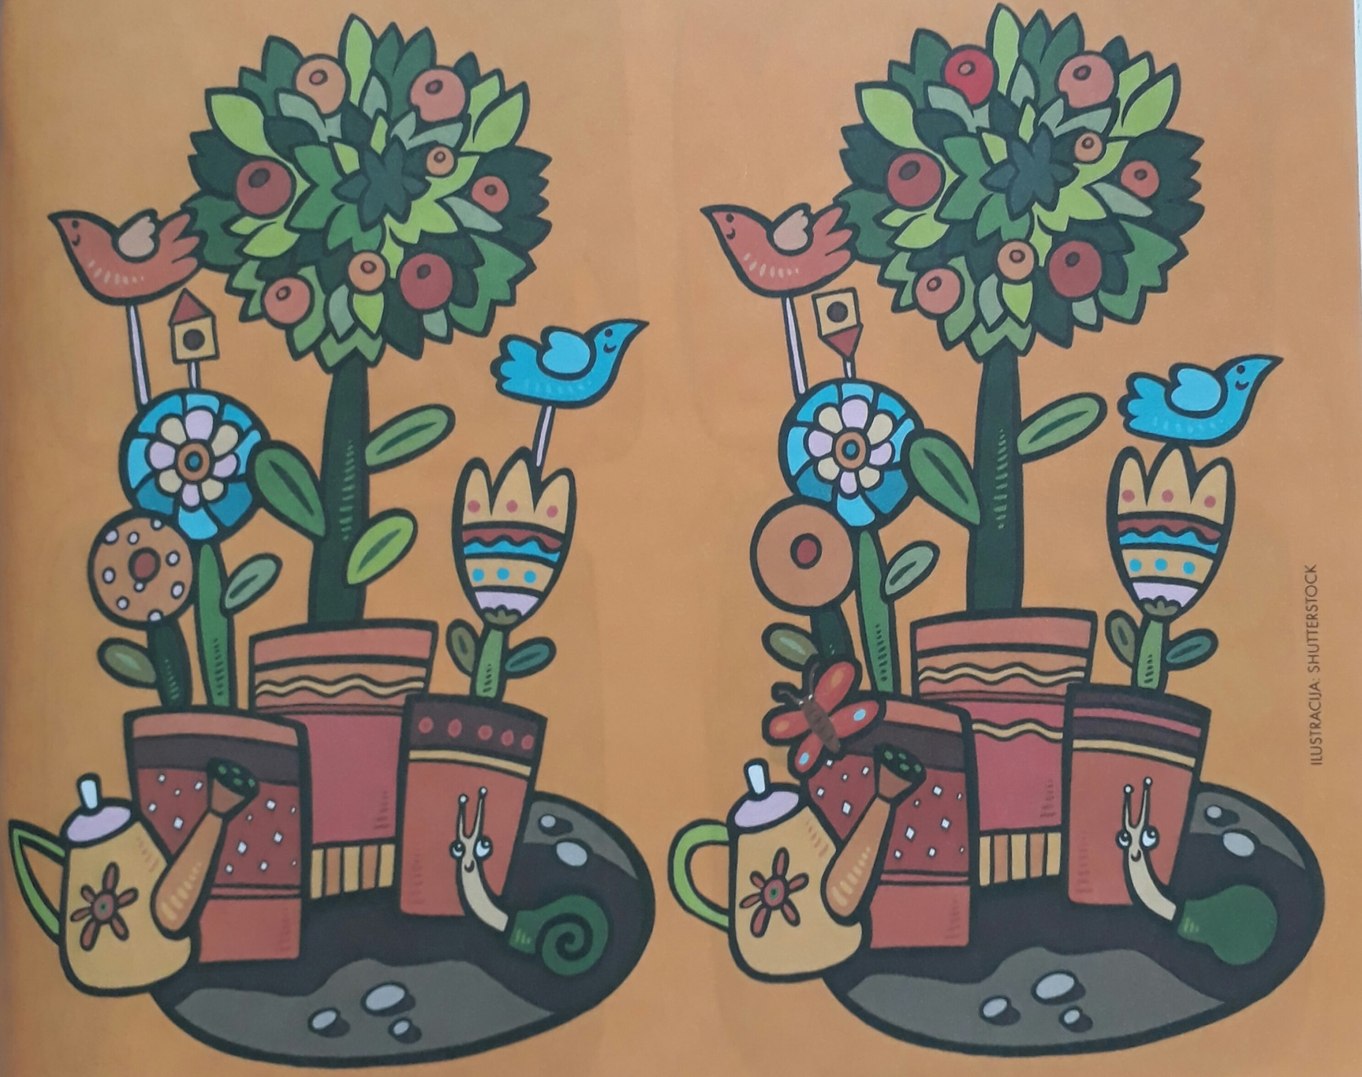
Vir: Cicizabavnik, April 2012

